**O Modelo de Caixas**

Todo elemento em HTML e CSS tem um quadro/uma limitação espacial ao redor de si, assim é dito que todo elemento é um CAIXA. Cada elemento pode ter um ou mais elementos ANINHADOS dentro si, assim, todo caixa te um ou mais caixas.

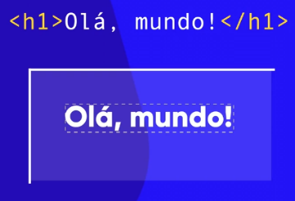Ex.:

O elemento h1 ocupa um espaço na tela, o que chamamos de caixa do h1.

**Toda caixa tem as seguintes características:**

* **Content Box:** área onde o conteúdo está sendo exibido. Suas dimensões podem ser alteradas usando a propriedade **WIDTH** e **HIGHT**;
* 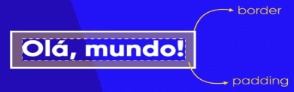**Padding Box:** é a área em branco que fica entre a Content Box e a Border Box. Pode ser alterada com a propriedade **PADDING**;
* **Border Box:** a parte lateral da content box. Pode ser configurada pela propriedade **BORDER**;
* 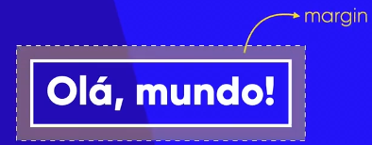**Margin Box:** a área de fora, que fica entre os diferentes elementos, ou seja, da borda para fora. Pode ser configurada pela propriedade **MARGIN**;
* 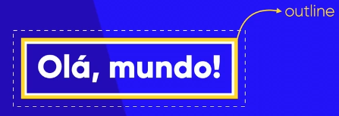**Outline Box:** é a parte que fica entre a margem e a borda. Pode ser configurada pela propriedade OUTLINE.

**Tipos de Caixas**

**Caixa em Bloco(Block) ou Box-level** é caracteriza por:

* Quando for colocada, **aparece em uma nova linha**;
* Quando for colocada, **ocupa a linha toda**, independente do conteúdo da Caixa de Conteúdo;
* As propriedades **Width e Height funcionam**;
* As Propriedades **Padding, Margin e Border vão empurrar os outros elementos** para longe.

**Caixa em linha (inline) é caracterizada por:**

* Quando for colocada, **ocupa a mesma linha;**
* Quando colocada, a caixa de conteúdo **ocupa apenas o tamanho do conteúdo**;
* Propriedades **Width e Height não funcionam**;
* Propriedades **Padding, Margin e Border não afastam os outros elementos**;
* 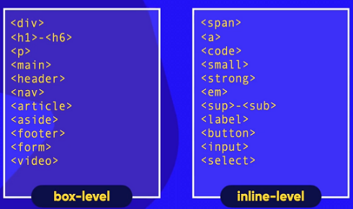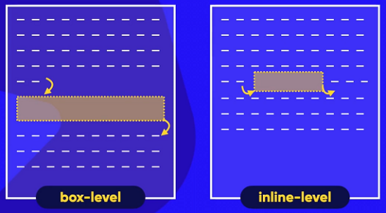

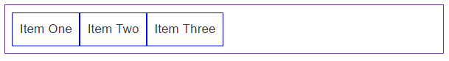**Mais exemplos:**

**Inline Box**

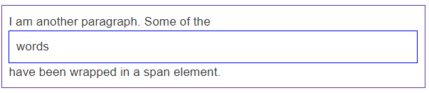

**Block Box**